Karta nr 2
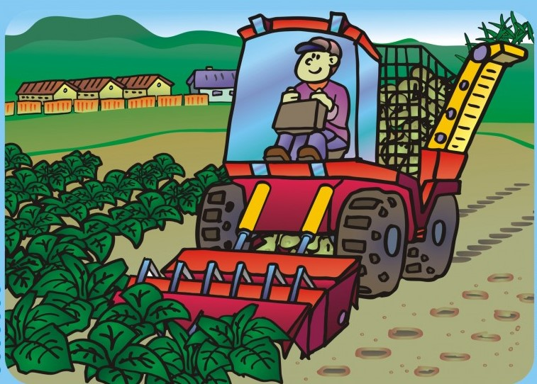  1.Rolnik zbiera buraki cukrowe na polu. | 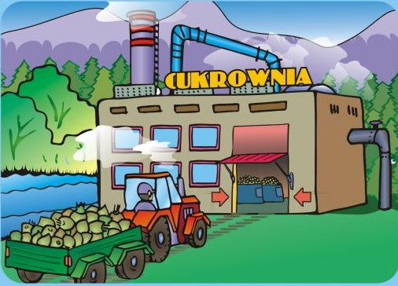  2.Rolnik zawozi buraki do cukrowni.
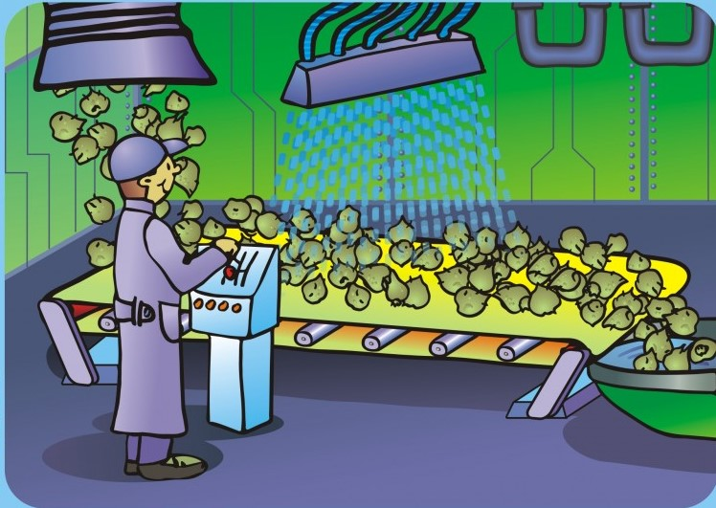  3.Mycie buraków cukrowych. | 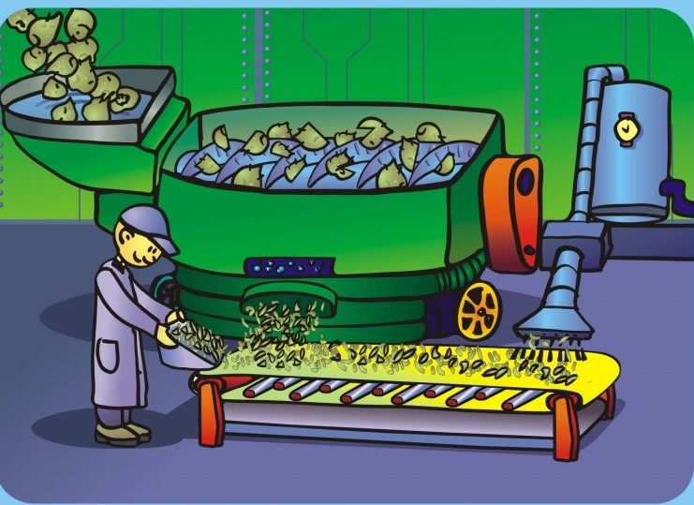  4.Rozdrabnianie buraków cukrowych.
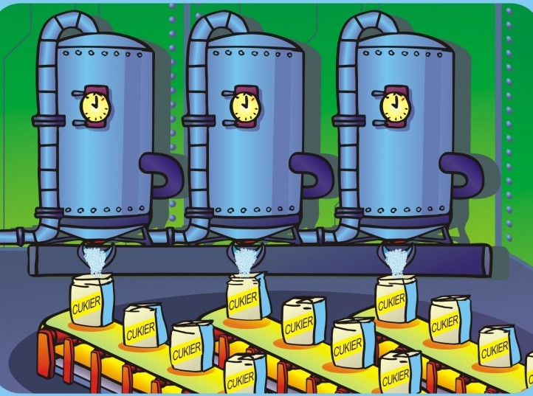  5.Porcjowanie cukru z buraków do torebek. | 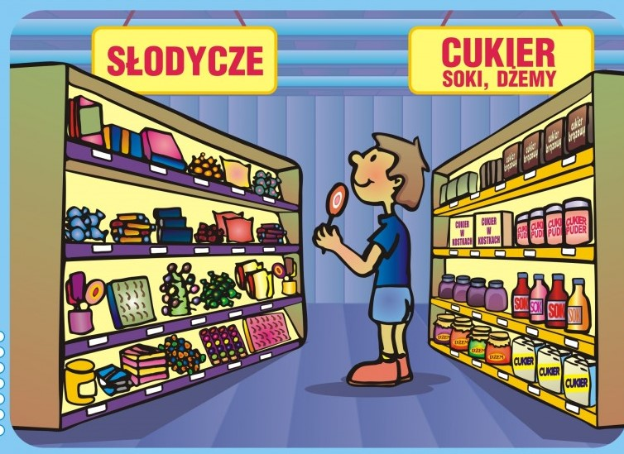  6.Produkty z cukru na półkach sklepowych.

